**Assignment 2**

Koren Abitbul, Roy Amoyal

שאלה 3.1

1)

נצרף גרף של 2 דוגמאות של הדאטה הסינתטי:

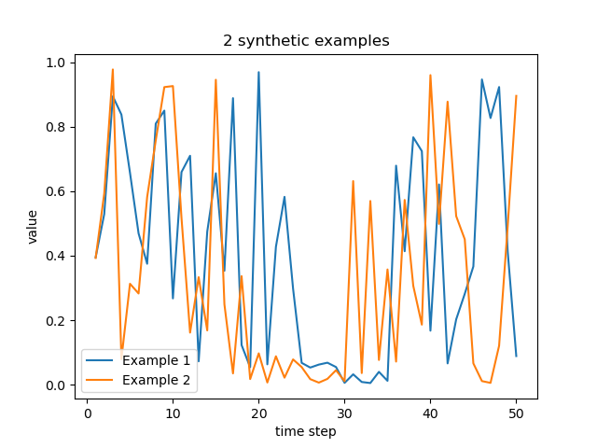

2)

נצרף ביצועים של ה-LSTM-AE על הדאטה הסינתטי:

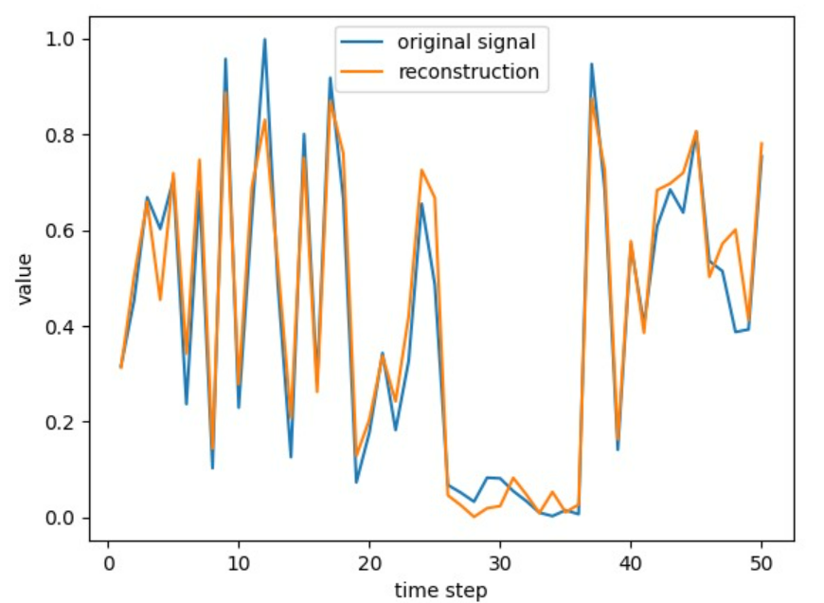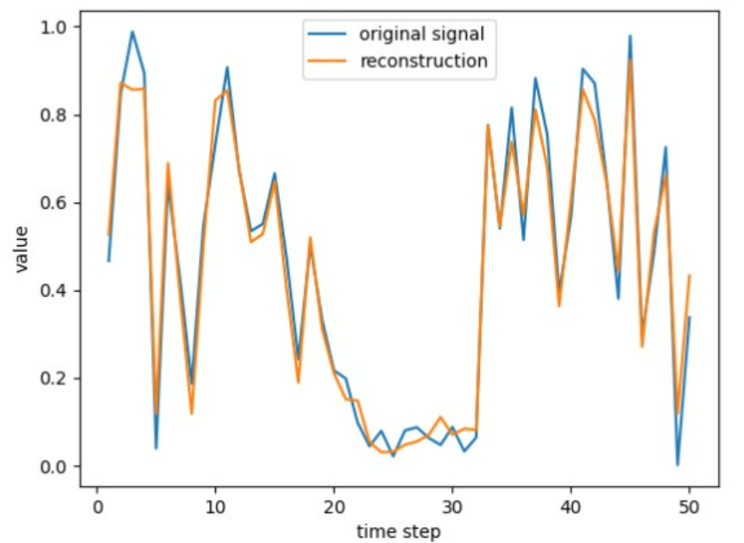

ה-**Hyper-params** שבחרנו היו:

|  |  |  |  |  |  |  |
| --- | --- | --- | --- | --- | --- | --- |
|  | Clipping value | Learning rate | Latent space dimension | epochs | optimizer | Batch size |
|  | 1.0 | 0.01 | 45 | 600 | Adam | 100 |

כאשר ערך הLOSS שהגענו אליו היה: **0.0255** ((MSE-loss function

שאלה 3.2

1)

נצרף 3 דוגמאות של ביצועים של ה-LSTM-AE על MNIST :

ה-**Hyper-params** שבחרנו היו:

|  |  |  |  |  |  |  |
| --- | --- | --- | --- | --- | --- | --- |
|  | Clipping value | Learning rate | Latent space dimension | epochs | optimizer | Batch size |
|  | 1.0 | 0.01 | 15 | 200 | Adam | 100 |

2)

הגענו עם אותם hyper-params (חוץ מהepochs – בחרנו 100 הפעם) ל-Accuracy של 98% לקלסיפיקציה על MNIST .

נצרף את הגרפים שקיבלנו:

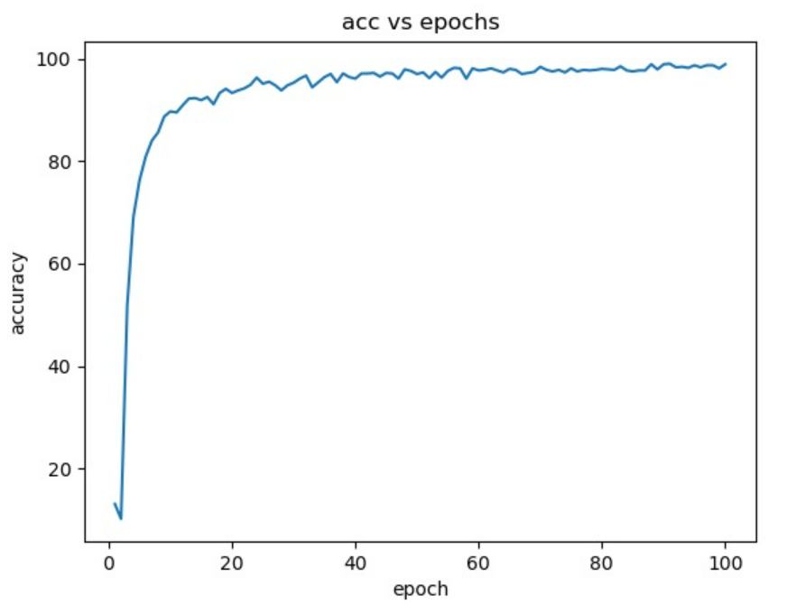 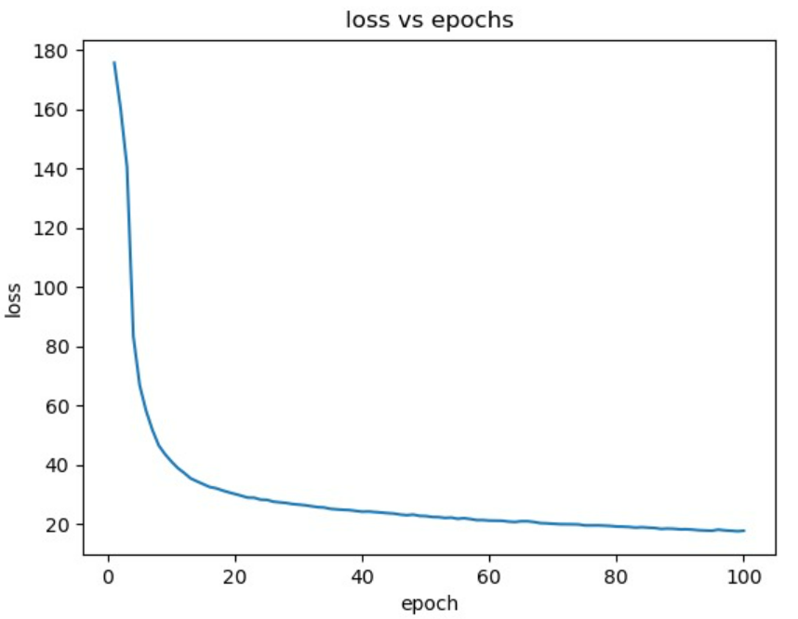

3)

חזרנו על התהליך של הסעיף הקודם בגרסה של pixel by pixel .

האימון לקח הרבה יותר זמן, לכן אימנו על 5 epochs בלבד.

ה-**Hyper-params** שבחרנו היו:

|  |  |  |  |  |  |  |
| --- | --- | --- | --- | --- | --- | --- |
|  | Clipping value | Learning rate | Latent space dimension | epochs | optimizer | Batch size |
|  | 1.0 | 0.01 | 15 | 5 | Adam | 100 |

הגענו ל-Accuracy של 62% (למרות שבהרצה אחרת קיבלנו 88%) , והנה כמה פלוטים שקיבלנו:

נצרף את הגרפים שקיבלנו:

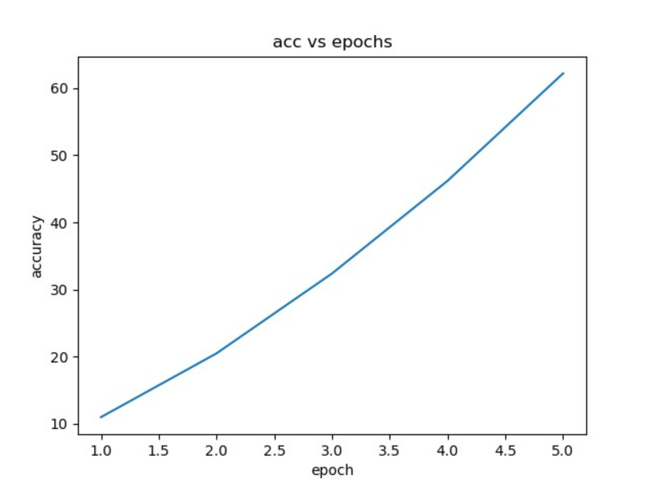 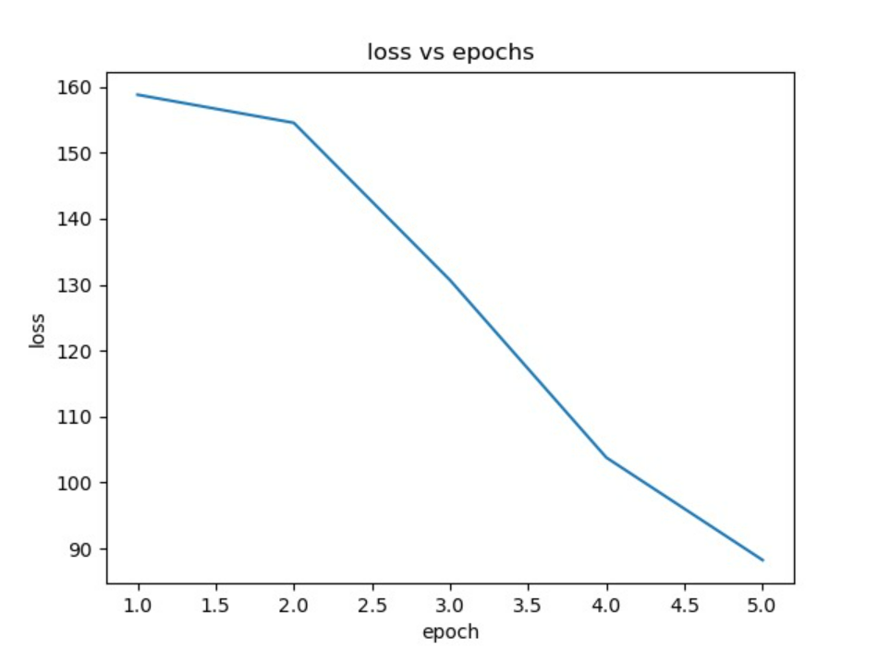

שאלה 3.3

1)

נצרף גרף של מניות גוגל ואמזון במהלך השנים. (daily max value) :

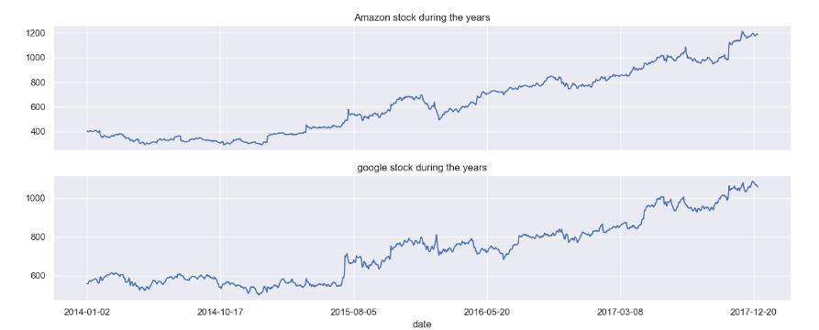

2)

נציג כמה דוגמאות של ה-Reconstructed , בדאטה סט של S&P500 :

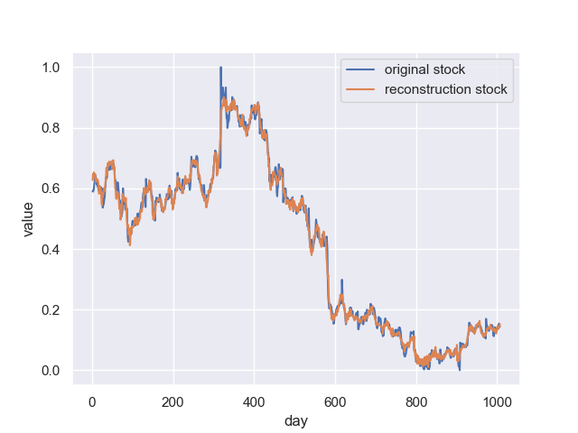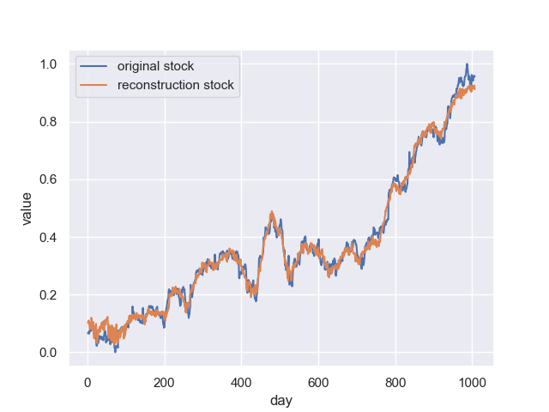

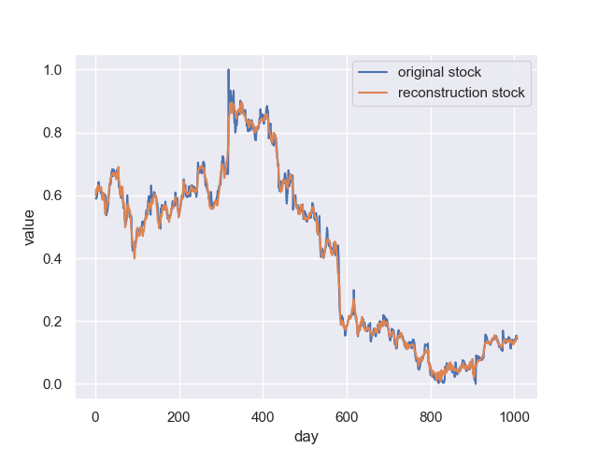

ההיפר-פרמטרים שהשתמשנו בהם היו:

|  |  |  |  |  |  |  |
| --- | --- | --- | --- | --- | --- | --- |
|  | Clipping value | Learning rate | Latent space dimension | epochs | optimizer | Batch size |
|  | 1.0 | 0.01 | 30 | 500 | Adam | 20 |

3)

כעת, ראינו שכל מנייה מורכבת מ1007 ימים, חילקנו את ה1007 ימים ל-19 סדרות של 53 ימים. (ראינו בדאטה סט של MNIST שהמודל מהיר יותר כשמפצלים את סדרת הזמן)

אימנו את המודל לחזות את ערך המנייה ביום ה-53, בהינתן 52 הימים הראשונים.

דוגמה לפרדיקציה של אחת המניות:

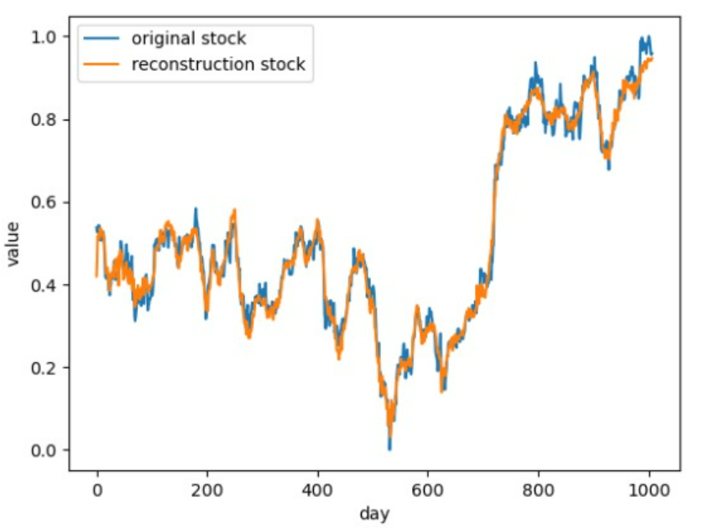

ככה נראה הגרף של training loss ושל ה-prediction loss :

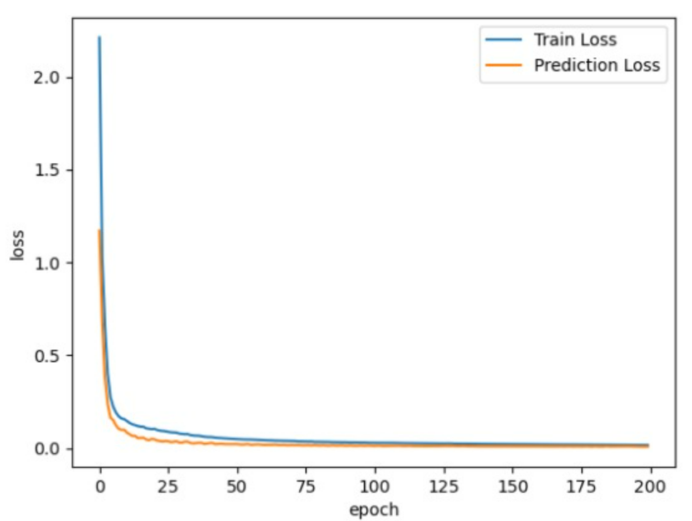

ההיפר-פרמטרים שהשתמשנו בהם היו:

|  |  |  |  |  |  |  |
| --- | --- | --- | --- | --- | --- | --- |
|  | Clipping value | Learning rate | Latent space dimension | epochs | optimizer | Batch size |
|  | 1.0 | 0.01 | 30 | 200 | Adam | 20 |

ה-LOSS הסופי היה: **0.028199**

4)

כעת, לקחנו כל סדרה באורך של 53 ובעזרת ה-26 האיברים הראשונים, חזינו את 26 האיברים האחרונים (כמתואר בשאלה)

נראה דוגמא של פרדיקציה לאחת המניות:

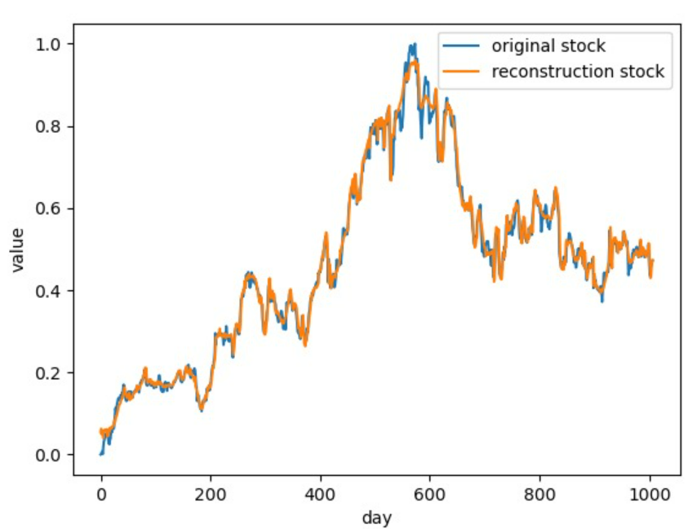

ככה נראה הגרף של training loss ושל ה-prediction loss :

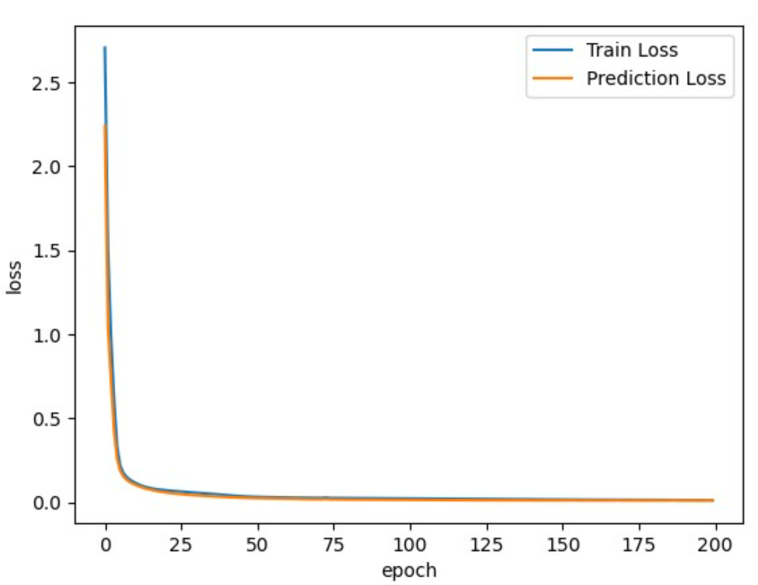

ההיפר-פרמטרים שהשתמשנו בהם היו:

|  |  |  |  |  |  |  |
| --- | --- | --- | --- | --- | --- | --- |
|  | Clipping value | Learning rate | Latent space dimension | epochs | optimizer | Batch size |
|  | 1.0 | 0.01 | 30 | 200 | Adam | 20 |

ה-LOSS הסופי היה: **0.023951**